**海南省2021年普通高中学业水平选择性考试**

**化学**

**可能用到的相对原子质量：** **1**  **12**  **14**  **16**  **23**

**一、选择题：本题共8小题，每小题2分，共16分。在每小题给出的四个选项中，只有一项是符合题目要求的。**

1. 2020年9月22日，中国向全世界宣布，努力争取2060年前实现碳中和。下列措施不利于大气中减少的是

A. 用氨水捕集废气中的，将其转化为氮肥

B. 大力推广使用风能、水能、氢能等清洁能源

C. 大力推广使用干冰实现人工增雨，缓解旱情

D. 通过植树造林，利用光合作用吸收大气中的

【答案】C

【解析】

【分析】

【详解】A．氨水能与酸性氧化物二氧化碳反应生成碳酸铵或碳酸氢铵，则用氨水捕集废气中的二氧化碳，将其转化为氮肥有利于大气中二氧化碳的减少，故A不符合题意；

B．大力推广使用风能、水能、氢能等清洁能源可以减少化石能源的使用，从而减少二氧化碳气体的排放，有利于大气中二氧化碳的减少，故B不符合题意；

C．大力推广使用干冰实现人工增雨，会增加大气中二氧化碳的量，不利于大气中二氧化碳的减少，故C符合题意；

D．通过植树造林，利用光合作用吸收大气中的二氧化碳有利于大气中二氧化碳的减少，故D不符合题意；

故选C。

2. 元末陶宗仪《辍耕录》中记载：“杭人削松木为小片，其薄为纸，熔硫磺涂木片顶端分许，名日发烛……，盖以发火及代灯烛用也。”下列有关说法错误的是

A. 将松木削薄为纸片状有助于发火和燃烧

B. “发烛”发火和燃烧利用了物质的可燃性

C. “发烛”发火和燃烧伴随不同形式的能量转化

D. 硫磺是“发烛”发火和燃烧反应的催化剂

【答案】D

【解析】

【分析】

【详解】A．将松木削薄为纸片状可以增大可燃物与氧气接触面积，有助于发火和燃烧，A正确；

B．发烛具有可燃性，“发烛”发火和燃烧利用了物质的可燃性，B正确；

C．“发烛”发火和燃烧伴随不同形式的能量转化，如化学能转化为光能、热能等，C正确；

D．硫磺也燃烧，不是催化剂，D错误；

选D。

3. 用如图装置制取干燥的气体(a、b表示加入的试剂)，能实现的是

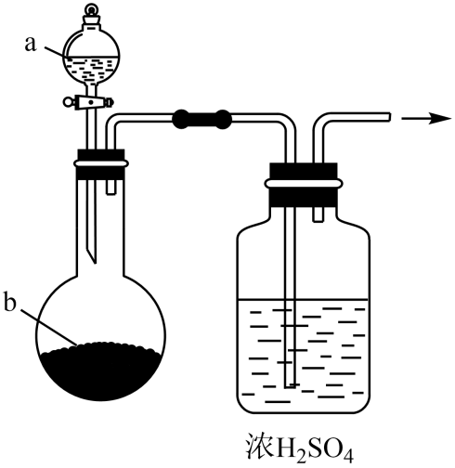

|  |  |  |  |
| --- | --- | --- | --- |
| 选项 | 气体 | a | b |
| A |  | 稀 |  |
| B |  | 溶液 |  |
| C |  | 浓 | 铁片 |
| D |  | 浓氨水 |  |

A. A B. B C. C D. D

【答案】B

【解析】

【分析】

【详解】A．与浓硫酸反应，故不能用浓硫酸干燥，故A错误；

B．发生反应2H2O22H2O+O2，浓硫酸干燥氧气，故B正确；

C．铁片和浓硝酸常温下发生钝化，故不能制取二氧化氮气体，故C错误；

D．氨气与浓硫酸反应，故不能用浓硫酸干燥氨气，故D错误；

故选B。

4. 生活中处处有化学。下列说法错误的是

A. 天然橡胶的主要成分是聚苯乙烯 B. 天然气的主要成分是甲烷

C. 乙烯可用作水果催熟剂 D. 苯酚可用作消毒剂

【答案】A

【解析】

【分析】

【详解】A．天然橡胶的主要成分聚异戊二烯，故A错误；

B．天然气的主要成分是甲烷，故B正确；

C．乙烯具有植物生成调节作用，可以用作水果催熟剂，故C正确；

D．苯酚能使蛋白质的变性、具有消毒防腐作用，低浓度时可用作杀菌消毒剂，D正确；

故选A。

5. SF6可用作高压发电系统的绝缘气体，分子呈正八面体结构，如图所示。有关SF6的说法正确的是

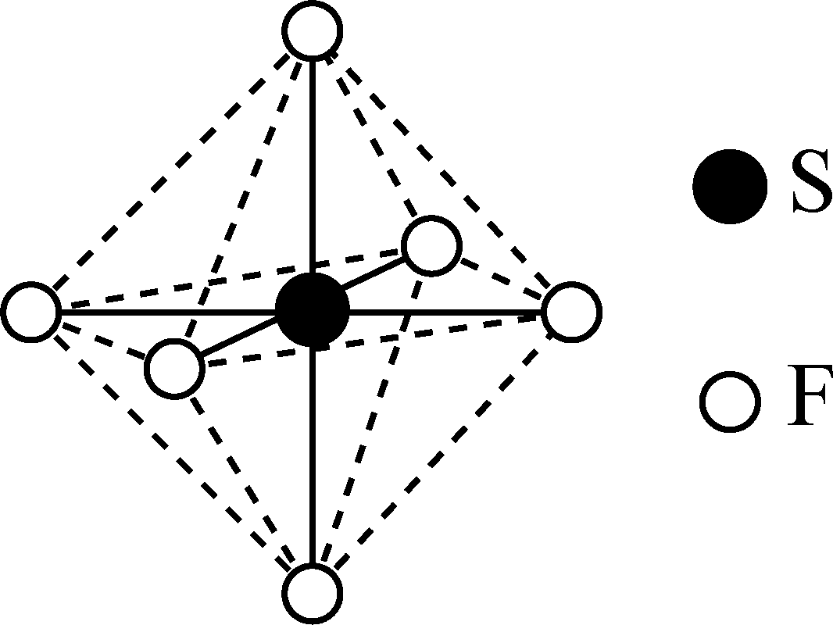

A. 是非极性分子 B. 键角都等于90°

C. 与之间共用电子对偏向S D. 原子满足8电子稳定结构

【答案】A

【解析】

【分析】

【详解】A．结构对称、正负电荷重心重合的分子为非极性分子，SF6分子呈正八面体结构，S 原子位于正八面体的中心，该分子结构对称、正负电荷重心重合，所以为非极性分子，A正确；

B．SF6是结构对称、正负电荷重心重合的分子，确切地说角FSF可以是90度，但也有处于对角位置的角FSF为180度，故键角不都等于90°，B错误；

C．由于F的电负性比S的大，S与F之间共用电子对偏向F，C错误；  
D．中心元素价电子数+化合价的绝对值=8时该分子中所有原子都达到8电子稳定结构，但氢化物除外，该化合物中S元素化合价+价电子数=6+6=12，则S原子不是8电子稳定结构，D错误；  
故答案为：A。

6. 一次性鉴别等浓度的、、三种溶液，下列方法不可行的是

A. 测定 B. 焰色试验

C. 滴加溶液 D. 滴加饱和溶液，微热

【答案】C

【解析】

【分析】

【详解】A．溶液显中性，溶液显酸性，溶液显碱性，故可以用测定pH的方法鉴别，故A正确；

B．焰色试验中现象为透过蓝色钴玻璃为紫色，的焰色试验中无现象，的焰色试验中现象为黄色，故可以用焰色试验的方法鉴别，故B正确；

C．、、中只有能与反应有现象，故和不能鉴别，故C错误；

D．2+CaCl2+2NH3+2H2O有刺激性气味气体产生，+=CaCO3+2NaOH有白色沉淀产生，而不反应无现象，故可以鉴别，故D正确；

故选C。

7. 代表阿伏加德罗常数的值。下列说法正确的是

A. 中含有的电子数为1.3

B. 中含有的共价键的数目为0.1

C. 肼含有的孤电子对数为0.2

D. ，生成乙烷时断裂的共价键总数为

【答案】C

【解析】

【分析】

【详解】A．1个的电子数为10，故中含有的电子数为1.0，故A错误；

B．的电子式为学科网(www.zxxk.com)--教育资源门户，提供试卷、教案、课件、论文、素材以及各类教学资源下载，还有大量而丰富的教学相关资讯！，含有1个共价键，的物质的量为=0.05mol，故中含有的共价键的数目为0.05，故B错误；

C．肼中每个N原子上各有1个孤电子对，故肼含有的孤电子对数为0.2，故C正确；

D．发生反应时，C=C中的一个键和H-H键都断裂，故生成乙烷时断裂的共价键总数为2，故D错误；

故选C。

8. 制备水煤气的反应 ，下列说法正确的是

A. 该反应

B. 升高温度，反应速率增大

C. 恒温下，增大总压，H2O(g)的平衡转化率不变

D. 恒温恒压下，加入催化剂，平衡常数增大

【答案】B

【解析】

【分析】

【详解】A．该反应的正反应是气体体积增大的反应，所以△S＞0，A错误；

B．升高温度，物质的内能增加，分子运动速率加快，有效碰撞次数增加，因此化学反应速率增大，B正确；

C．恒温下，增大总压，化学平衡向气体体积减小的逆反应方向移动，使H2O(g)的平衡转化率减小，C错误；

D．恒温恒压下，加入催化剂，化学平衡不移动，因此化学平衡常数不变，D错误；

故合理选项是B。

**二、选择题：本题共6小题，每小题4分，共24分。每小题有一个或两个选项符合题意。若正确答案只包括一个选项，多选得0分；若正确答案包括两个选项，只选一个且正确得2分，选两个且都正确得4分，但只要选错一个就得0分。**

9. 液氨中存在平衡：。如图所示为电解池装置，以的液氨溶液为电解液，电解过程中a、b两个惰性电极上都有气泡产生。下列有关说法正确的是

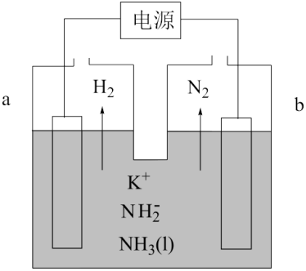

A. b电极连接的是电源的负极 B. a电极的反应为

C. 电解过程中，阴极附近K+浓度减小 D. 理论上两极产生的气体物质的量之比为1:1

【答案】B

【解析】

【分析】

【详解】A．根据图示可知：在b电极上产生N2，N元素化合价升高，失去电子，发生氧化反应，所以b电极为阳极，连接电源的正极，A错误；

B．电极a上产生H2，H元素化合价降低得到电子，发生还原反应，所以a电极为阴极，电极反应式为：，B正确；

C．电解过程中，阴极附近产生，使附近溶液中阴离子浓度增大，为维持溶液电中性，阳离子K+会向阴极区定向移动，最终导致阴极附近K+浓度增大，C错误；

D．每反应产生1 mol H2，转移2 mol电子，每反应产生1 mol N2，转移6 mol电子，故阴极产生H2与阳极产生的N2的物质的量的比是3:1，D错误；

选B。

10. 短周期主族元素、、、的原子序数依次增大，离子与分子均含有14个电子；习惯上把电解饱和水溶液的工业生产称为氯碱工业。下列判断正确的是

A. 原子半径： B. 最高价氧化物对应的水化物的酸性：

C. 化合物的水溶液呈中性 D. 分子中既有键又有键

【答案】BD

【解析】

【分析】离子与分子均含有14个电子，则X为C，Y为N；习惯上把电解饱和水溶液的工业生产称为氯碱工业，则Z为Na，W为Cl。

【详解】A．同周期元素原子半径随核电荷数的增大半径逐渐减小，故Na＞Cl，故A错误；

B．同周期元素随核电荷数的增大非金属性逐渐增强，其最高价氧化物对应的水化物的酸性越强，故HNO3＞H2CO3，故B正确；

C．NaCN为强碱弱酸盐，显碱性，故C错误；

D．(CN)2的结构简式为，分子中单键为键，三键中含有1个键和2个键，故D正确；

故选BD。

11. 关于性质的解释合理的是

|  |  |  |
| --- | --- | --- |
| 选项 | 性质 | 解释 |
| A | 比容易液化 | 分子间的范德华力更大 |
| B | 熔点高于 | 键的键能比大 |
| C | 能与以配位键结合 | 中氮原子有孤电子对 |
| D | 氨水中存在 | 是离子化合物 |

A. A B. B C. C D. D

【答案】C

【解析】

【分析】

【详解】A．和都属于同一主族是氢化物，分子晶体的沸点与其相对分子质量成正比，但氨气中含有氢键， PH3不含氢键，氢键的存在导致氨气的沸点升高，故A错误；

B．熔点高于，是因为氨气中含有氢键，氢键的存在导致氨气的熔点升高，不是键的键能比大，故B错误；

C．中氮原子有孤电子对，使和以配位键结合形成[Ag(NH3)2]+，故C正确；

D．是共价化合物，是弱碱，在水溶液中部分电离出和OH-，故D错误；

答案选C。

12. 我国化工专家吴蕴初自主破解了“味精”的蛋白质水解工业生产方式。味精的主要成分为谷氨酸单钠盐。是谷氨酸(结构简式如下)的同分异构体，与谷氨酸具有相同的官能团种类与数目。下列有关说法正确的是

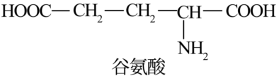

A. 谷氨酸分子式为 B. 谷氨酸分子中有2个手性碳原子

C. 谷氨酸单钠能溶于水 D. 的数目(不含立体异构)有8种

【答案】CD

【解析】

【详解】A．根据谷氨酸的结构简式，可知分子式为，故A错误；

B．谷氨酸分子(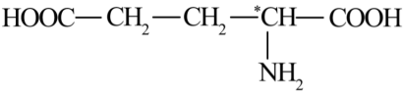 )中有1个手性碳原子(用*标出)，故B错误；

C．谷氨酸单钠属于钠盐，能溶于水，故C正确；

D．有(不含立体异构) 学科网(www.zxxk.com)--教育资源门户，提供试卷、教案、课件、论文、素材以及各类教学资源下载，还有大量而丰富的教学相关资讯！、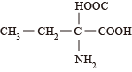 、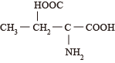 、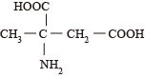 、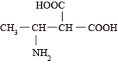 、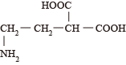 、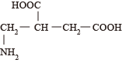 、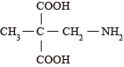 ，共8种，故D正确；

选CD。

13. 25℃时，向的溶液中滴加的盐酸，溶液的随加入的盐酸的体积变化如图所示。下列有关说法正确的是

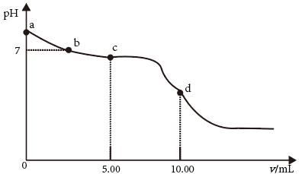

A. 点，溶液是由于水解程度大于电离程度

B. 点，

C. 点，溶液中的主要来自的电离

D. 点，

【答案】AB

【解析】

【分析】

【详解】A．存在水解平衡和电离平衡，点溶液是由于水解程度大于电离程度，故A正确；

B．根据电荷守恒，，b点pH=7即，所以，故B正确；

C．点，溶质为碳酸氢钠、氯化钠、碳酸，溶液中的主要来自的电离，故C错误；

D．点，碳酸氢钠和盐酸恰好反应，，故D错误；

选AB。

14. 依据下列实验和现象，得出结论正确的是

|  |  |  |  |
| --- | --- | --- | --- |
| 选项 | 实验 | 现象 | 结论 |
| A | 点燃无色气体，将生成的气体通入澄清石灰水 | 澄清石灰水先浑浊后澄清 | 为 |
| B | 25℃时，向无色的溶液中滴加1～2滴酚酞试液 | 溶液仍为无色 | 溶液的 |
| C | 在淀粉和的混合溶液中滴加溶液。[已知：、分别与卤素单质、卤素离子性质相似] | 溶液仍为蓝色 | 氧化性： |
| D | 在稀中加入少量 | 溶液由无色变为蓝色并有红色固体生成 | 反应中既作氧化剂又作还原剂 |

A. A B. B C. C D. D

【答案】D

【解析】

【分析】

【详解】A．无色气体甲烷在空气中燃烧生成二氧化碳和水，将生成的气体通入澄清石灰水，澄清石灰水也会先浑浊后澄清，则无色气体X不一定为一氧化碳，故A错误；

B．若无色Y溶液的pH在7—8之间，向溶液中滴加1～2滴酚酞试液，溶液也为无色，则溶液仍为无色不能判断得到溶液pH小于7，故B错误；

C．若向淀粉和碘的混合溶液中滴加不足量的硫氰化钾溶液，碘未完全反应，溶液也呈蓝色，则溶液仍为蓝色不能判断硫氰气和碘的氧化性强弱，故C错误；

D．在稀硫酸中加入少量氧化亚铜固体，溶液由无色变为蓝色并有红色固体生成说明氧化亚铜在稀硫酸溶液中反应生成硫酸铜和铜，则反应中氧化亚铜既作氧化剂又作还原剂，故D正确；

故选D。

**三、非选择题：共5题，60分。**

15. 无水常作为芳烃氯代反应催化剂。某研究小组设计了如下流程，以废铁屑(含有少量碳和杂质)为原料制备无水。

已知：氯化亚砜(学科网(www.zxxk.com)--教育资源门户，提供试卷、教案、课件、论文、素材以及各类教学资源下载，还有大量而丰富的教学相关资讯！)熔点-101℃，沸点76℃，易水解。

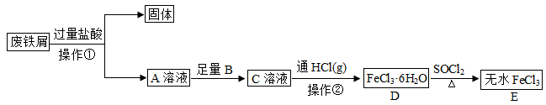

回答问题：

（1）操作①是过滤，用到的玻璃仪器有烧杯、玻璃棒和___________。

（2）为避免引入新的杂质，试剂B可以选用___________(填编号)。

A. 溶液 B. 水 C. 水 D. 溶液

（3）操作②是蒸发结晶，加热的同时通入的目的是___________。

（4）取少量晶体，溶于水并滴加溶液，现象是___________。

（5）反应的化学方程式为___________。

（6）由转化成的过程中可能产生少量亚铁盐，写出一种可能的还原剂___________，并设计实验验证是该还原剂将还原___________。

【答案】（1）漏斗 （2）BD

（3）防止水解 （4）溶液变为血红色

（5）

（6） ①.  ②. 先加盐酸酸化，再加溶液，产生白色沉淀，则是将还原

【解析】

【分析】废铁屑(含有少量碳和SiO2杂质)加入盐酸，铁粉反应生成氯化亚铁，过滤除去少量碳和SiO2杂质，A(氯化亚铁)加入氧化剂B生成C(氯化铁)，蒸发结晶生成，通入SOCl2生成FeCl3。

【小问1详解】

过滤用到的玻璃仪器有烧杯、玻璃棒和漏斗。

【小问2详解】

A(氯化亚铁)加入氧化剂B生成C(氯化铁)，A、C都引入杂质离子，故选BD。

【小问3详解】

加热促进氯化铁溶液的水解，会生成氢氧化铁，故加入的目的是防止水解。

【小问4详解】

KSCN溶液遇Fe3+变为红色。

【小问5详解】

根据已知信息氯化亚砜(学科网(www.zxxk.com)--教育资源门户，提供试卷、教案、课件、论文、素材以及各类教学资源下载，还有大量而丰富的教学相关资讯！)熔点-101℃，沸点76℃，易水解，可得与SOCl2生成FeCl3的化学方程式为。

【小问6详解】

可能反应中生成的二氧化硫将氯化铁还原为氯化亚铁，若二氧化硫作还原剂，则氧化产物为硫酸盐，故若加盐酸酸化，再加溶液，产生白色沉淀，则是二氧化硫作还原剂。

16. 碳及其化合物间的转化广泛存在于自然界及人类的生产和生活中。已知25℃，时：

①葡萄糖完全燃烧生成和，放出热量。

② 。

回答问题：

（1）25℃时，与经光合作用生成葡萄糖和的热化学方程式为___________。

（2）25℃，时，气态分子断开化学键的焓变称为键焓。已知、键的键焓分别为、，分子中碳氧键的键焓为___________。

（3）溶于水的只有部分转化为，大部分以水合的形式存在，水合可用表示。已知25℃时，的平衡常数，正反应的速率可表示为，逆反应的速率可表示为，则___________(用含的代数式表示)。

（4）25℃时，潮湿的石膏雕像表面会发生反应：，其平衡常数___________。[已知，]

（5）溶洞景区限制参观的游客数量，主要原因之一是游客呼吸产生的气体对钟乳石有破坏作用，从化学平衡的角度说明其原因___________。

【答案】（1） 

（2）1067.5 （3）

（4）

（5）游客呼出的CO2可与钟乳石主要成分CaCO3发生可逆反应：，CO2增加，平衡正向移动，CaCO3减少，钟乳石被坏

【解析】

【小问1详解】

由题意可知，反应①为1mol葡萄糖在氧气中完全燃烧生成二氧化碳和液态水放出2804kJ的热量，反应的热化学方程式为=，二氧化碳和液态水经光合作用生成葡萄糖和氧气的反应为葡萄糖燃烧的逆反应，生成1mol葡萄糖会吸收2804kJ的热量，反应的热化学方程式为=，故答案为：=；

【小问2详解】

由题干信息结合反应②知,=反应物总键能-生成物总键能=E(C学科网(www.zxxk.com)--教育资源门户，提供试卷、教案、课件、论文、素材以及各类教学资源下载，还有大量而丰富的教学相关资讯！O)+E(O=O)-2E(C=O)=E(C学科网(www.zxxk.com)--教育资源门户，提供试卷、教案、课件、论文、素材以及各类教学资源下载，还有大量而丰富的教学相关资讯！O)+-=-283kJ·mol-1。解得E(C学科网(www.zxxk.com)--教育资源门户，提供试卷、教案、课件、论文、素材以及各类教学资源下载，还有大量而丰富的教学相关资讯！O)=1067.5kJ·mol-1。故答案为：1067.5；

【小问3详解】

当反应达到平衡时，正反应速率等于逆反应速率，则由*v*(H2CO3)=v(CO2)可得：*k*1*c*(H2CO3)= *k*2*c*(CO2)，==*K*=600，解得*k*2=，故答案为：；

【小问4详解】

由方程式可知，反应的平衡常数*K*=====3.25×103，故答案为：3.25×103；

【小问5详解】

二氧化碳和碳酸钙在溶液中存在如下平衡，当游客数量增大，反应物二氧化碳的浓度增大，平衡向正反应方向移动，碳酸钙因反应而减少，导致钟乳石被坏，故答案为：游客呼出的CO2可与钟乳石主要成分CaCO3发生可逆反应：，CO2增加，平衡正向移动，CaCO3减少，钟乳石被坏。

17. 亚硝酰氯可作为有机合成试剂。

已知：①

②沸点：为-6℃，为-34℃，为-152℃。

③易水解，能与反应。

某研究小组用和在如图所示装置中制备，并分离回收未反应的原料。

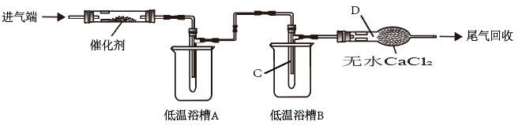

回答问题：

（1）通入和前先通入氩气，作用是___________；仪器名称是___________。

（2）将催化剂负载在玻璃棉上而不是直接平铺在玻璃管中，目的是___________。

（3）实验所需的可用和溶液在稀中反应制得，离子反应方程式为___________。

（4）为分离产物和未反应的原料，低温溶槽A的温度区间应控制在___________，仪器C收集的物质是___________。

（5）无色的尾气若遇到空气会变为红棕色，原因是___________。

【答案】（1） ①. 排尽装置中的空气，防止与空气中的反应，防止遇空气中的水而水解 ②. 干燥管

（2）增大与气体的接触面积，加快反应速率

（3）

（4） ①. 或 ②. 

（5）与空气中的反应产生红棕色的

【解析】

【分析】通过实验原理可知，进气端为和，经过催化剂使其反应制备；经过低温浴槽A降温，使冷凝，得到产品；再经过低温浴槽B降温，使冷凝，防止逸出，污染空气；剩下NO经过无水氯化钙干燥后，进行回收，据此分析作答。

【小问1详解】

通入和前先通入氩气，作用是排尽装置中的空气，防止与空气中的反应，防止遇空气中的水而水解；仪器的名称干燥管，故答案为：排尽装置中的空气，防止与空气中的反应，防止遇空气中的水而水解；干燥管；

【小问2详解】

将催化剂负载在玻璃棉上而不是直接平铺在玻璃管中，目的是增大与气体的接触面积，加快反应速率，故答案为：增大与气体的接触面积，加快反应速率；

【小问3详解】

实验所需的可用和溶液在稀中反应制得，则亚铁离子会被氧化为铁离子，离子反应方程式为：，故答案为：；

【小问4详解】

为分离产物和未反应的原料，低温溶槽A使冷凝，得到产品，则温度区间应控制在或；再经过低温浴槽B降温，使冷凝，防止逸出，污染空气，仪器C收集的物质是，故答案为：或；；

【小问5详解】

剩下气体为NO，则无色的尾气若遇到空气会变为红棕色，原因是与空气中的反应产生红棕色的，故答案为：与空气中的反应产生红棕色的。

【点睛】本题重点(4)，两个沸点低的物质，要经过冷凝分离，沸点高的，要先分离，沸点低的，后分离，温度要根据其沸点判断。

18. 二甲双酮是一种抗惊厥药，以丙烯为起始原料的合成路线如下：

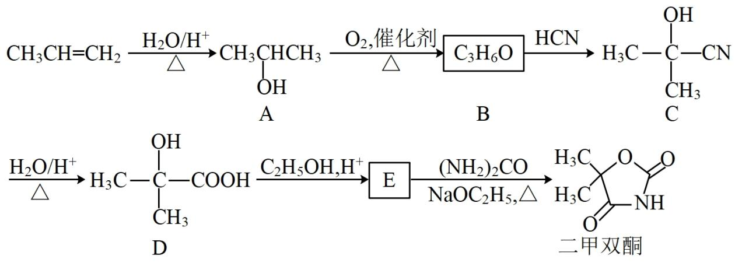

回答问题：

（1）A的名称是___________，A与金属钠反应的产物为___________和___________。

（2）B的核磁共振氢谱有___________组峰。

（3）、的反应类型分别为___________、___________。

（4）D中所含官能团名称为___________、___________。

（5）D→E的反应方程式为___________。

（6）设计以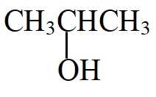为原料合成乌头酸(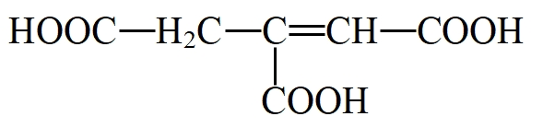)的路线(无机试剂任选)___________。

已知：① ②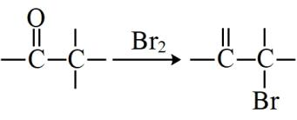

【答案】（1） ①. 异丙醇或2-丙醇 ②. 异丙醇钠或2-丙醇钠或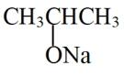 ③. 氢气

（2）1 （3） ①. 氧化反应 ②. 加成反应

（4） ①. 羟基 ②. 羧基

（5）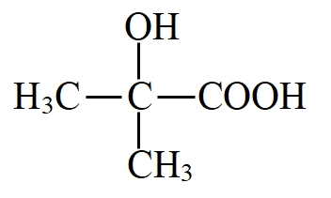+CH3CH2OH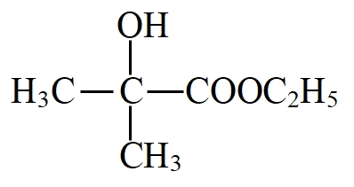+H2O

（6）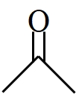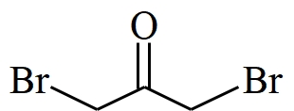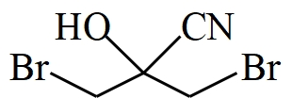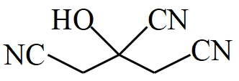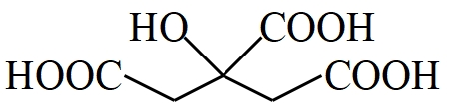

【解析】

【分析】根据流程图，A发生催化氧化生成B，结合B的分子式和C的结构可知，B为丙酮（）；结合二甲双酮的结构可知，D与乙醇在酸性条件下发生酯化反应生成E，E为，结合官能团的性质和转化关系分析解答。

【小问1详解】

A（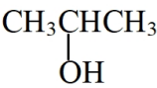）的名称为异丙醇或2-丙醇，A与金属钠反应生成异丙醇钠和氢气，故答案为：异丙醇或2-丙醇；异丙醇钠；氢气

【小问2详解】

B为丙酮（），具有对称结构，核磁共振氢谱有1组峰，故答案为：1；

【小问3详解】

根据流程图，为氧化反应、为加成反应，故答案为：氧化反应；加成反应；

【小问4详解】

D（）中所含官能团有羟基和羧基，故答案为：羟基；羧基；

【小问5详解】

D与乙醇在酸性条件下发生酯化反应生成E，反应的化学方程式为+CH3CH2OH+H2O，故答案为：+CH3CH2OH+H2O；

【小问6详解】

以为原料合成乌头酸()，需要增长碳链和引入羧基，根据题干流程图中BCD的转化关系，结合已知信息①②，需要将氧化为丙酮后利用②引入溴原子，在利用①和题干流程图中BCD的转化关系，即可引入三个羧基，具体合成路线为：，故答案为：。

19. 金属羰基配位化合物在催化反应中有着重要应用。HMn(CO)5是锰的一种简单羰基配位化合物，其结构示意图如下。

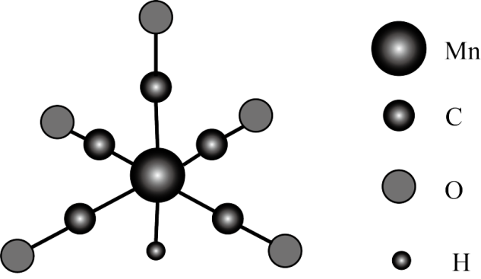

回答问题：

（1）基态锰原子的价层电子排布式为___________。

（2）配位化合物中的中心原子配位数是指和中心原子直接成键的原子的数目。HMn(CO)5中锰原子的配位数为___________。

（3）第一电离能的大小：C___________O(填“大于”或“小于”)。

（4）中碳原子的杂化轨道类型是___________，写出一种与具有相同空间结构的-1价无机酸根离子的化学式___________。

（5） CH3Mn(CO)5可看作是HMn(CO)5中的氢原子被甲基取代的产物。CH3Mn(CO)5与I2反应可用于制备CH3I，反应前后锰的配位数不变，CH3Mn(CO)5与I2反应的化学方程式为___________。

（6）MnS晶胞与NaCl晶胞属于同种类型，如图所示。前者的熔点明显高于后者，其主要原因是___________。

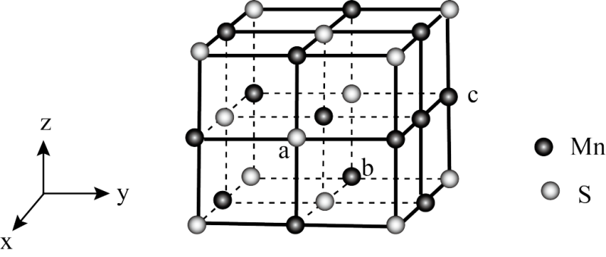

以晶胞参数为单位长度建立坐标系，可以表示晶胞中各原子的位置，称为原子坐标。在晶胞坐标系中，a点硫原子坐标为，b点锰原子坐标为，则c点锰原子坐标为___________。

【答案】（1）

（2）6 （3）小于

（4） ①.  ②. 

（5）

（6） ①. MnS中阴阳离子所带电荷数比NaCl的多，离子键强度更大 ②. 

【解析】

【分析】

【小问1详解】

Mn元素是第25号元素，其电子排布式为1s22s22p63s23p63d54s2，所以本问应填“”；

【小问2详解】

由题干图例所示，HMn(CO)5中Mn原子以配位键连接5个C原子，1个H原子，所以本问应填“6”；

【小问3详解】

根据元素周期律，总体规律同一周期元素从左到右第一电离能依次增强，特殊规律同周期IIA族第一电离能大于IIIA族，VA族第一电离能大于VIA族，C是IVA族，O是VIA族，不涉及特殊规律，所以本问应填“小于”；

【小问4详解】

①根据价层电子对互斥理论，中心原子C连接3个O原子，所以δ键为3，孤电子对数(阴离子计算孤电子对数时，所带负电荷绝对值要与中心原子价电子数相加)，所以中C原子价层电子对数为3，孤电子对数为0，故其离子结构为平面三角形；再根据价层电子对数与杂化轨道对应关系，可知中C原子的杂化轨道类型是sp2，故本问第一空应填“sp2”；

②按题目要求，阴离子中心原子价层电子对数应为3，孤电子对数为0，带电荷量为-1，无机酸根一般含氧酸阴离子，所以代入孤电子对公式可解得其中心原子价电子数为5，所以本问第二空应填“”；

【小问5详解】

根据题目描述，CH3Mn(CO)5与I2交换原子(或原子团)，形成新物质，故本问应填“”；

【小问6详解】

①离子晶体熔沸点高低不光与晶体结构有关，也与离子带电荷量有关，MnS晶体中每个离子都带2个单位电荷(正或负)，而NaCl晶体中，每个离子只带1个单位电荷，所以本问第一空应填“MnS中阴阳离子所带电荷数比NaCl的多，离子键强度更大”；

②根据题目所给信息，依据a、b两点原子的三维坐标推得，MnS晶胞的三维坐标关系是以b点左侧y轴上同一高度的S原子中心为三维坐标中心，轴向上每两个最近的S原子(或Mn原子)间距为单位长度，那么c点Mn原子的坐标为，故本问第二空应填“”。